“Сканди Лайн”
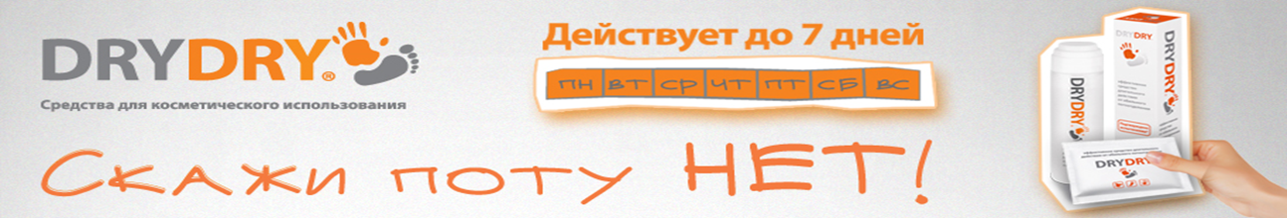
При создании Компании основной целью было предложить на рынок продукцию, которая внесла бы в жизнь людей что-то светлое, волшебное, и главное – соответствующее индивидуальным вкусам и запросам каждого покупателя.
Многолетний опыт шведских, японских и китайских косметологов воплощен в высокой эффективности производимых средств, а также в их абсолютной безопасности при использовании.
За 11 лет выпуска продукции, её эффективность проверили на себе миллионы людей – об этом свидетельствуют неснижающийся потребительский спрос и многочисленные восторженные отзывы покупателей.
В 2006 году Компания «Сканди Лайн» совместно с шведским партнером, фирмой "Lexima AB", вывела на российский рынок уникальный продукт - DRY DRY, 35 мл - эффективное средство от обильного потоотделения:

Ноябрь 2011 г. – Dry Dry Sensitive – эффективное средство от потоотделения для чувствительной кожи. Не содержит спирт. Подходит для ежедневного применения;
Сентябрь 2011 г. – ТМ СТОП АГЕНТ – Вкладыши в одежду для защиты от пота с ионами серебра от китайского производителя Компании «Kaio Co».Декабрь 2013 г. – Dry Dry Foot Spray – средство против потливости ног. Содержит ментол;

Ноябрь 2014 г. – Dry Dry Shampoo и Dry Dry Balsam - комплексный уход за волосами и кожей головы. Питает и увлажняет волосы, устраняет и предотвращает появление перхоти. Содержит натуральный компонент Dermosoft Decalact;

С 2015 года российскую линейку средств ТМ DRY RU потребители смогут приобрести в различных местах продаж на всей территории РФ:

C июня 2016 года Компания «Либерта» и Компания «Сканди Лайн» подписали эксклюзивные права на продвижение ТМ BABY FOOT на территории РФ и некоторых стран СНГ.

НОВИНКА! Март 2017 г. – Dry Dry Man. Средство от обильного и нормального потоотделения для мужчин. Содержит парфюм.
Адрес: Королев г., Калининградский пр-д, 1 +7 (495) 512-55-55,
Контактное лицо: Изосимова Татьяна

Начальник отдела развития и продаж ООО "Сканди Лайн" izosimova@unk-korolev.ru

